Тема: Подготовка к сочинению – описанию.
Цели : 1. Совершенствование умения правильно строить предложения и употреблять их в тексте;
2. Развитие устной и письменной речи , умение создавать собственное высказывание;
3. Воспитание внимательного и доброго отношения к окружающему.
Оборудование: рисунки облаков, карточки с словами разных частей речи, слова : лексика , фонетика, орфография ,словообразование , синтаксис, фразеология, репродукции картин И.И. Шишкина и Ф.А. Васильева, рисунок ёлки ,украшенной облаками и конфетами.
Ход урока:
1)Организационный момент.
- Здравствуйте ,ребята! Этот урок русского языка мы проведём вместе.
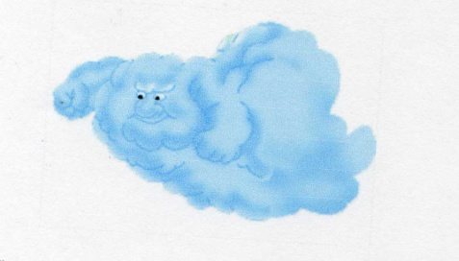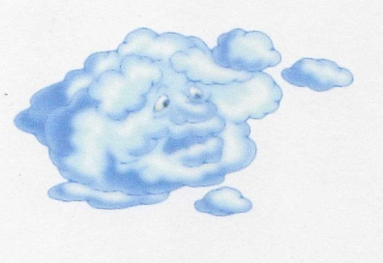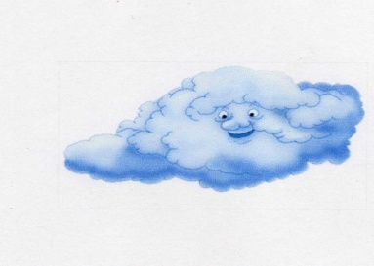
Сядут те , кому понравилось первое облако. Второе. Третье.
Приятно , что у многих из вас хорошее настроение. Надеюсь ,таким оно и будет до конца урока!
В добрый час! Думаю у нас будет «добрый час» и мы сможем говорить всё , что знаем и ничего не будем бояться.
(Дети открывают тетради и записывают дату.)

2)Сообщение темы.
- Сегодня на уроке мы будем исследовать слово , посмотрим на него с разных сторон науки о русском языке.
Какое это слово , я предлагаю вам угадать , посмотрев слайды.
(На экран проецируется слайд-шоу, где показаны разные виды облаков .Учитель в это время говорит: -Они могут быть перистые, кучевые, грозовые, лёгкие.)

3)Актуализация знаний.
- О чём же мы будем сегодня говорить?
-Об облаках.
- В этимологическом словаре Шанского говорится , что в современный русский язык слово «облако» пришло из старославянского , где звучало «облакоти» и означало «окружать ,одевать».
Первый раздел науки о языке , который нам поможет
ЛЕКСИКА
- Что же означает слово облако?
1.Скопление сгустившихся водяных паров в воздухе.
2. Сплошная масса мелких частиц чего - нибудь(переносное значение). Например, облако дыма.
(На экране появляются слайды с каждым значением слова.)
-Способность слова иметь не одно , а несколько значений называется многозначностью. Как назовём слово с несколькими значениями?
-К каждому значению как будто тянутся слова единомышленники- синонимы.
-Дайте определение синонимов.
-Синонимы – слова одной и той же части речи , которые обозначают одно и то же , но могут отличаться оттенками лексического значения.
-Подберём синонимы. Если вам будет трудно , я помогу.
-Облако – туча, туман.
-Произнесём слово.
-Что мы слышим?
-Их называют звуками речи и изучает их следующий раздел науки о языке-
ФОНЕТИКА
- Этот раздел поможет нам выполнить фонетический разбор слова.
(Ребята выполняют разбор цепочкой по одной букве.)
о –[а]- глас., безудар.
б –[б] – согл., зв.,тв., парн.
л –[л] – согл.,зв., тв., непарн.
а –[а] – глас., безуд.
к –[к] – согл., глух., тв., парн.
а–[а] –глас., удар.
6 б., 6 зв.
-Ребята, фонетический разбор мы выполнили для того , чтобы найти расхождения в написании и произношении.
- Где вы видите расхождение в звуках и буквах?
-Почему?
-Как проверить безударный гласный?
-Правильно написать слово нам поможет следующий раздел науки о языке
ОРФОГРАФИЯ
-Подберём устно родственные слова.
-Какие слова называются родственными?
-Запишем их ,выделяя ударение.
(На доске записываются учениками слова : облако, облачко , облачный , безоблачный , облачность.)
-Разберём каждое слово по составу.
-Ребята , а для чего мы разбирали родственные слова по составу?
-Есть ли среди записанных проверочные слова к слову облака?
-Слова ,написание которых надо запомнить ,называются словарными.
-С помощью каких частей слова мы образовывали однокоренные слова?
(С помощью приставок и суффиксов.)
-В этом нам помог ещё один раздел науки о языке , который называют
СЛОВООБРАЗОВАНИЕ
(На данном этапе урока проводится физминутка.)
-Мечтая или радуясь ,люди часто смотрят на небо и их завораживает цвет и причудливые формы облаков. Они пытаются их нарисовать . Я предлагаю вам посмотреть на картины великих художников –И.К. Айвазовского ,И.И. Левитана и описать облака.
(Снова на экране показываются картины художников.)
-Какие облака на этой картине?
(Дети высказывают свои варианты и на слайде появляются некоторые из этих слов.)
-Какое действие выполняет облако на этой картине?
-Составьте предложения. Сначала повторим , что такое предложение?
(Ученики придумывают свои предложения и говорят их.)
-Облака мы можем не только увидеть на картинах , но и услышать это слово в художественных произведениях. Например, у Сергея Есенина:
Плывут в страну далёкую седые облака.
(На доске записано предложение с пропущенными буквами.)
- Посмотрите внимательно на пропущенные буквы и попробуйте назвать орфограммы.
-Какие безударные гласные вставили?
- Выполним синтаксический разбор предложения.
-Выпишем словосочетания с вопросами.
Облака (какие?)седые
Плывут (куда?) в страну
В страну (какую?) далёкую
-Какое это предложение по цели высказывания?
-По интонации?
-Простое или сложное?
-Распространённое или нераспространённое?
-Разбор предложения помог сделать другой раздел науки о языке
СИНТАКСИС
- Я хочу напомнить вам ещё об одном разделе языка ФРАЗЕОЛОГИИ , который изучает устойчивые сочетания слов.
- Наверно иногда вам приходилось слышать чей- то адрес фразу учителя : «Вася, ты опять в облаках витаешь?»
- Что же хотел сказать учитель?
Витать в облаках- пребывать в мечтательном состоянии , не замечая окружающего.
- У вас в классе таких нет?
- Слушать учителя надо всегда очень внимательно , потому что он говорит много нового и интересного.

4)Первичная проверка понимания.
-О каких разделах науки о языке мы говорили?
-Какое слово исследовали?
-Словарное слово. Какие гласные запоминали?

5)Творческое применение знаний.
-Смотрели на картины ,узнали , что с помощью слова можно передать красоту облаков. И теперь я предлагаю вам посмотреть на картины таких художников , как : Шишкин , Васильев и описать облака. Работать будем по рядам.
(На доску вывешиваются три репродукции картин- для каждого ряда своя.)
-Вам надо описать облака на своей картине, составив 4-5 предложений. Начать я предлагаю с такого предложения : На картине я вижу облака.
Вы можете воспользоваться словами ,написанными на карточках.
(У каждого ученика лежат карточки со словами разных частей речи ,которые помогут описать облака. На выполнение работы даётся 5 минут. Затем зачитывают несколько сочинений(3-4))
-Вы написали замечательные работы. Молодцы!

6)Информация о домашнем задании.
- А хотите ли придумать сказку ,главным героем которой будет облачко?
-Это и будет вашим домашним заданием.

7)Рефлексия(подведение итогов).
-Ребята, сегодня 19 января. По православному календарю это Крещение. После него все новогодние и рождественские праздники заканчиваются. Люди снимали украшения с новогодних ёлок.У меня тоже есть ёлка , но необычная, а украшенная облаками. Я хочу подарить их вам на память о нашем уроке. Спасибо вам!
-Возьмите любое облако, которое понравилось больше всего.

